**DIAGRAM ALIR PENDAFTARAN JASA LAYANAN ULBI**



**Pendaftaran Online di ulbiftp.ub.ac.id**

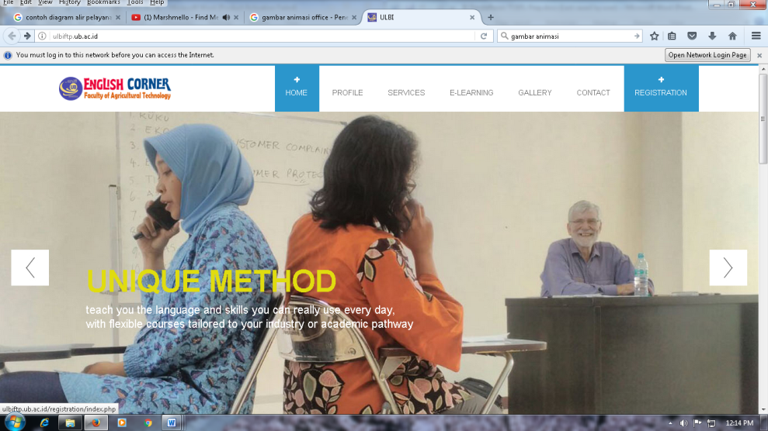

**Regristation**

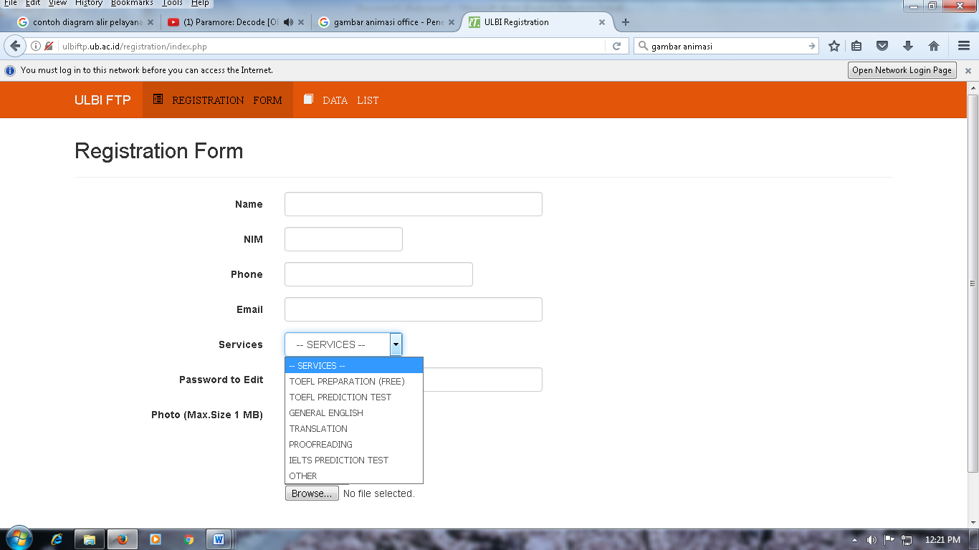

**Pengisian Data Diri dan Pemilihan Jenis Layanan**

**PENDAFTARAN TOEFL PREPARATION**



**Menyerahkan Form Pendaftaran ke Admin ULBI**

**Menyerahkan Uang Deposit Pada Admin ULBI**

**Pemberitahuan Perihal TOEFL Preparation**

**Briefing TOEFL Preparation**

**Pelaksanaan TOEFL Preparation**

**PENDAFTARAN TOEFL PREDICTION TEST**



**Pembayaran Jasa Melalui rekning BNI a/n Rektor UB 0039649531**

**Menyerahkan Form dan Bukti Pembayaran Pada Admin ULBI**

**Pemberitahuan Perihal TOEFL Prediction**



**Pelaksanaan TOEFL Prediction**



**PENDAFTARAN TRANSLATION**

**Pembayaran Jasa Melalui rekning BNI a/n Rektor UB 0039649531**



**Menyerahkan Form dan Bukti Pembayaran Pada Admin ULBI**

**Pengi Perihal TOEFL Prediction**



**Pemberian Soft dan Hard Copy pada Pengguna Layanan**



**Konsultasi Perihal Translation**



**Pengerjaan Translation**



**Revisi**

**BIAYA DAN DAFTAR LAYANAN ULBI**

|  |  |  |
| --- | --- | --- |
| **No** | **Jenis Layanan** | **Biaya** |
| 1 | TOEFL Preparation | Deposit Rp 100.000 |
| 2 | TOEFL Prediction Test | * Civitas FTP : Rp 35.000/lembar * Umum : Rp 45.000/lembar |
| 3 | Translation | Translate biasa   * Civitas FTP : Rp 25.000/lembar * Umum : Rp 35.000/lembar   Translate artikel ilmiah   * Civitas FTP :Rp 75.000/lembar * Umum : Rp 85.000/lembar |
| 4 | IELTS Prediction Test | * Civitas FTP : Rp 50.000/lembar * Umum : Rp 75.000/lembar |